Pèlerinage diocésain de Lourdes

FICHE D’INSCRIPTION LOURDES 2019
A renvoyer impérativement avant le Dimanche 14 Juillet
Au Service des Pèlerinages – Presbytère – 15 Place de l’église 04420 LE BRUSQUET 06.60.41.68.46
- IBAN : FR 39 2004 1010 0818 0578 1V02 937
ADD Service Pèlerinage diocésain de Digne

PHOTO
D’Identité

M., Mme, Melle……………………………………………………………………….………… NOM ………………………………………………Prénom…………………………………… Adresse très précise : Bat. -N° - Rue………………………………………………………..….. Code Postal …………… VILLE………………….……………….Tel……………..………… E- Mail (écrire très lisiblement)……………………………………….………………………… Date et lieu de naissance………………………………………………..………………………… N° Sécurité sociale……………………………………….……………………………………… Profession ………………………………………………………………………………………… En cas d’urgence prévenir ……………………………….………Tel…………………………… Je prendrai le car à □ DIGNE ---□ SISTERON ----□ CHATEAU ARNOUX --- □ MANOSQUE --- □ FORCALQUIER (Cocher la case □) Je pars avec le groupe : □ Pitchouns □ Ados ou □ Jeunes (Forfait de 150 €- Prix réel 235€) □ Cité Saint Pierre (Forfait Chambre Double : 320 €) □ Hospitalité ( Contacter Olivier Depieds pour inscription : 06 71 12 82 49) □ Autres pèlerins (Forfait Chambre Double : 382 € ---Chambre Seule : 474 €) Je partage ma chambre avec : ……………………………………………………………..… Je souhaite participer au spectacle musical « Bernadette de Lourdes » (2) OUI □ NON □ Je verse en supplément pour cette réservation la somme de 32 €. (25 € pour les malades) Je verse un acompte de 100 € à l’inscription et je m’engage à verser le solde avant le Dimanche 14 juillet . A l’ordre de : ADD Service Pèlerinage Diocésain de Digne. Banque Postale : 18 057 81 V Marseille. De préférence par virement – voir IBAN (1) : Par solidarité avec ceux qui ont des difficultés financières, je verse une aide supplémentaire de ……… Je donne mon accord pour la fixation et l’utilisation de mon image dans le cadre exclusif du pèlerinage. OUI □ NON □ Les données vous concernant sont destinées exclusivement au secrétariat des pèlerinages. Elles sont nécessaires au traitement et à la gestion de votre inscription. Elles ne seront pas utilisées par d’autres services. Vous disposez à tout moment d’un droit d’accès et de rectification, d’opposition et de suppression des données vous concernant. (Loi informatique et libertés du 06/01/78).

« Je déclare dégager le Service diocésain du Pèlerinage à Lourdes et ses mandataires de toutes responsabilités en cas d’accident, de retard, etc.…
Je joins à la fiche d’inscription deux enveloppes timbrées-format commercial (si je n’ai pas d’e-mail) à mon nom et adresse, pour envoi des dernières informations sur le voyage »
(10 jours environ avant le départ)
Le ………………………… ….2019
Ecrire manuellement « Lu et approuvé »
Signature :

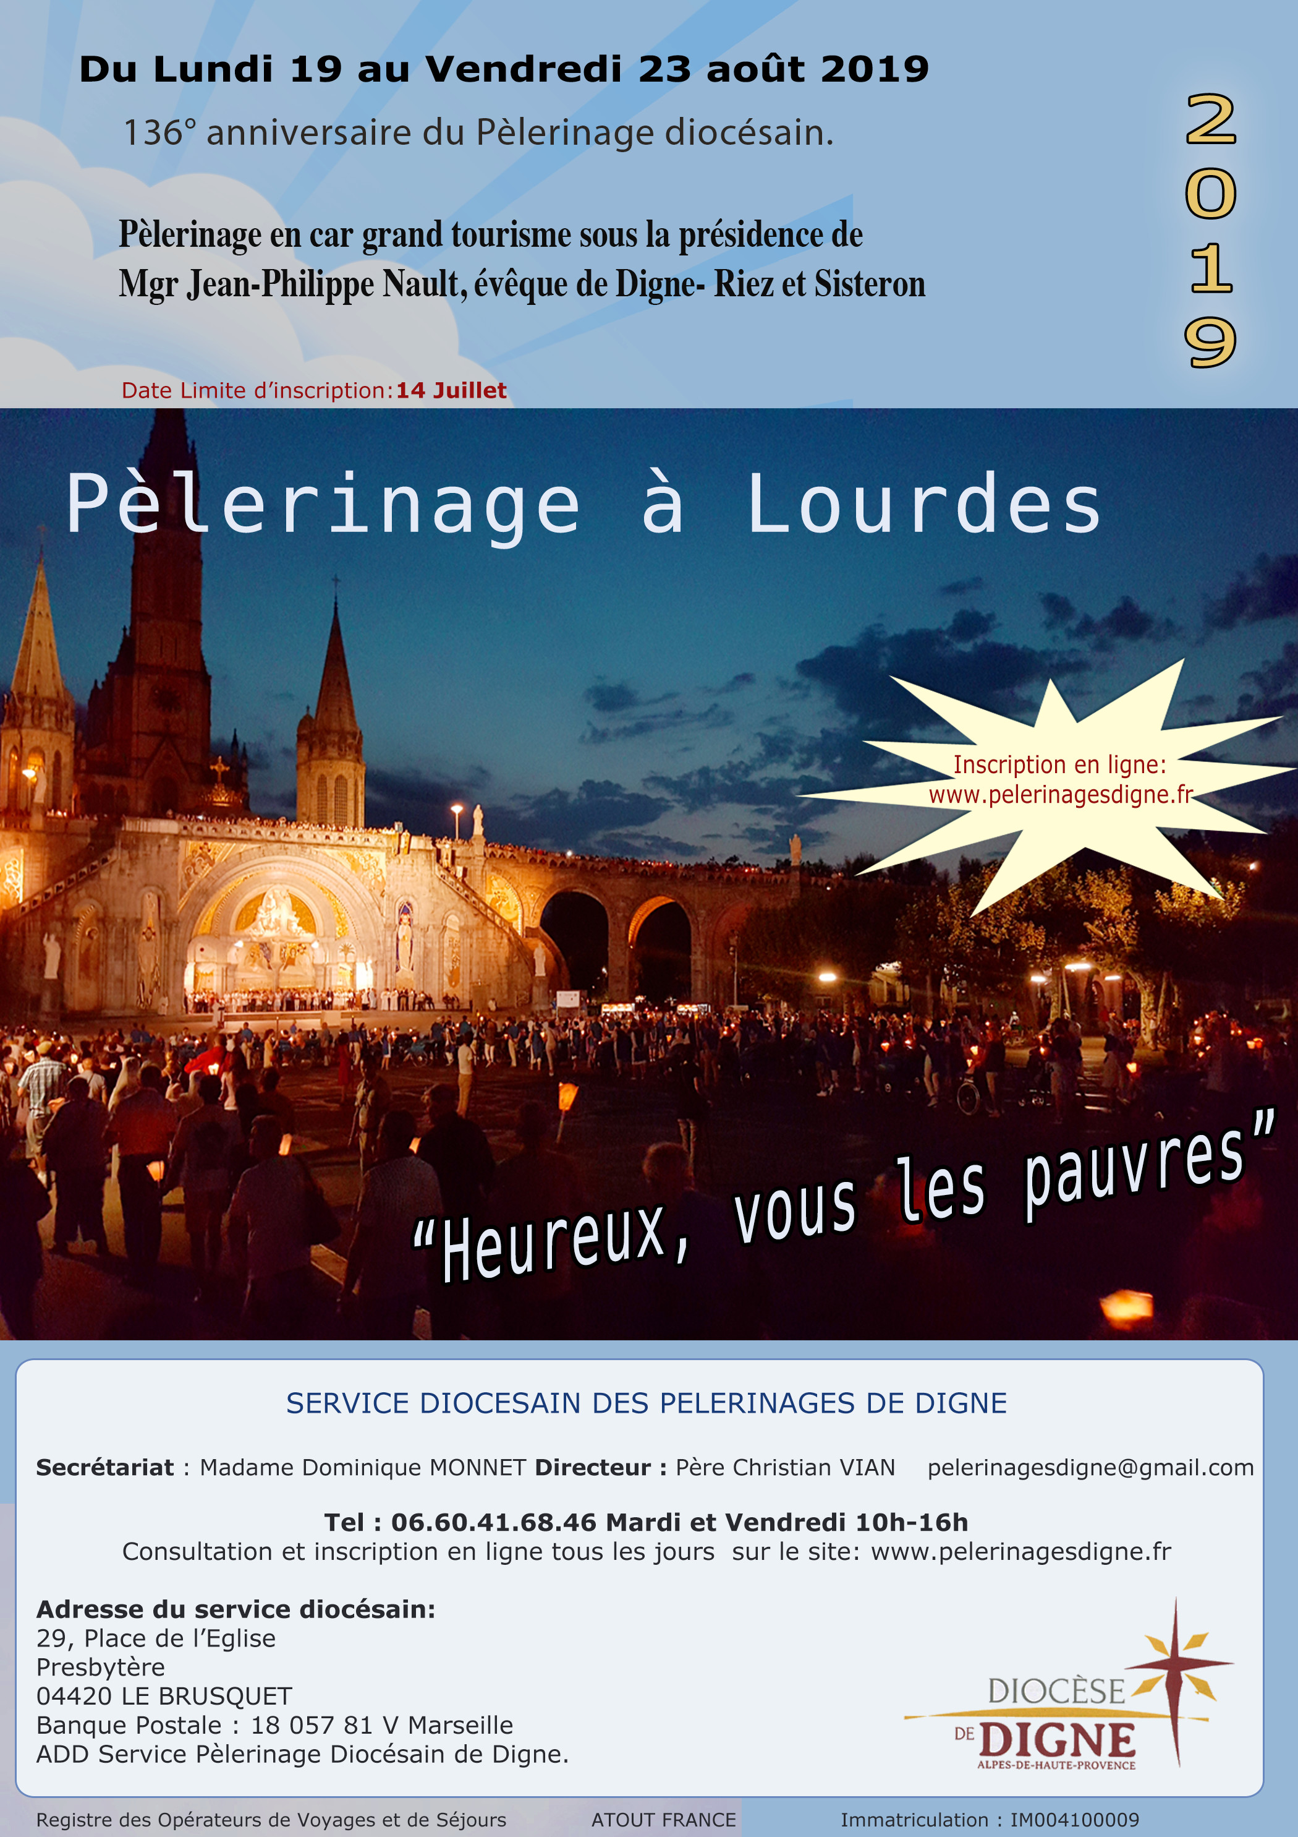
Renseignements et Inscriptions
Secrétariat du Pèlerinage de Lourdes : Presbytère- 04420 Le Brusquet- 06.60.41.68.46
Ou Vendredi : 10h à 12h et de 14h à 16h - 5 Rue Aubin – 04000 Digne-les-Bains- 06.14.50.60.80

Voyage en autocar « Grand Tourisme » des Alpes-de-Haute- Provence jusqu’à Lourdes avec la Société Somatrav.
Aller : Départ le lundi 19 août –Montée dans les cars 1/4h avant le départ
- de Digne (Gare routière) et de Sisteron (Gare SNCF) à 6h00
- de Château-Arnoux et de Forcalquier à 6h15
- de Mane à 6h20
- et de Manosque (Gare routière) à 7h15
Les pèlerins indiqueront sur leur fiche d’inscription l’un de ces six lieux où ils ont choisi de prendre le car. Ce sera aussi leur lieu d’arrivée au retour de Lourdes.
A Manosque, transfert des cars en fonction de son groupe d’appartenance : Malades, Hospitaliers, Cité Saint Pierre, Jeunes, Autres …
Il est prévu un temps d’arrêt général vers 13h à « Port Lauragais » avec repas chaud au restaurant la Dinée pour les pèlerins en hôtels. Pour les enfants, les jeunes, les pèlerins du groupe Cité et les hospitaliers, nous leur demandons d’apporter un pique-nique.
Arrivée à Lourdes vers 17h.
Hébergements : l’hôtel Basilique ou l’hôtel de Paris (même tarif)
L’Accueil Notre Dame, la Cité Saint Pierre, le Village des Jeunes.
Mardi 20 Août : Messe et chapelet à la grotte-- Procession eucharistique et veillée Mercredi 21 Août : Messe internationale-- Rencontre au Cenacolo-- Procession mariale Jeudi 22 Août : Onction des malades-- Chemin de croix—Piscines-- Messe d’envoi-- Spectacle musical « Bernadette de Lourdes » en option (2)
Retour le vendredi 23 août. Pique-Nique à Port Lauragais.
Arrivée prévue à Manosque vers 19h, puis transfert vers Château-Arnoux, Sisteron, Digne, Mane ou Forcalquier.
Santé : Prière de préciser si vous avez des particularités de types allergies alimentaires, diabète, ou autres.
Directeur du Pèlerinage : Père Christian VIAN
06 60 41 68 46 – Courriel : pelerinagesdigne@gmail.com
N.B : Il est conseillé de garder un double de sa feuille d’inscription. Remplir une feuille d’inscription par personne. Pour une bonne organisation, il est conseillé de ne pas attendre la date limite des inscriptions, le Dimanche 14 Juillet.

Pèlerins Hospitaliers et Pèlerins Malades (voir Olivier DEPIEDS – 06.71.12.82.49)
Demande de fiche d’inscription et de renseignements auprès de
M. Olivier DEPIEDS
les Eyssouvets
04300 MANE
Courriel : olivier.depieds@orange.fr
Joindre une enveloppe timbrée à votre adresse.

Pèlerins hébergés en hôtels (voir secrétariat – 06.60.41.68.46)

Le forfait pèlerinage (Chambre double : 382 €- Chambre single : 474 €) comprend :
Le transport en autocar grand tourisme A/R
Le déjeuner du lundi 19 août au restaurant la Dinée sur l’aire d’autoroute de Port Lauragais.
Les frais de fonctionnement, d’assurances et de secrétariat,
Les taxes versées aux sanctuaires, à la ville de Lourdes et la pension complète.
Avant de remplir la fiche d’inscription, se renseigner au préalable au Secrétariat diocésain du pèlerinage pour vérifier la disponibilité des places dans les hôtels et surtout des chambres individuelles.

Pèlerins hébergés à la Cite Saint-Pierre (voir Marie-Odile PIN - 06.31.19.51.23)

Le forfait est de :
En chambre double : 324 €. Il se décompose ainsi :
□ 105€ pour le transport en autocar grand tourisme A/R,
□ 59 € pour frais de fonctionnement, d’assurance, de secrétariat et les taxes versées aux sanctuaires et à la ville de Lourdes.
□ 160 € pour la pension complète en chambre double (40 € par jour)
Le montant sera déterminé à partir des possibilités financières de chaque personne ; en aucun cas le manque d’argent doit être un obstacle au séjour à la Cité Saint-Pierre).
Il ne comprend pas le déjeuner du lundi 19 août (chacun apporte son pique-nique) et les dépenses personnelles.
Votre participation est à verser avant le Dimanche 14 juillet au service diocésain des pèlerinages.
Inutile d’apporter son linge de toilette. Les draps sont fournis.

Avant de remplir la fiche d’inscription se renseigner au préalable pour vérifier la disponibilité des places auprès de Mme Marie-Odile PIN - le Lauron- 04420 Le Brusquet -
Courriel : marieodilepin@gmail.com ou 04.92.35.41.68
Pour des aides du Secours Catholique s’adresser également à Mme Marie-Odile PIN

Les personnes voyageant par leurs propres moyens participent aux frais de fonctionnement : 47 € par personne + La pension.

